汶上县民政局2022年政府信息公开
工作年度报告

本报告由汶上县民政局按照《中华人民共和国政府信息公开条例》（以下简称《条例》）和《中华人民共和国政府信息公开工作年度报告格式》（国办公开办函〔2021〕30号）要求编制。
本报告内容包括总体情况、主动公开政府信息情况、收到和处理政府信息公开申请情况、政府信息公开行政复议和行政诉讼情况、存在的主要问题及改进情况、其他需要报告的事项等六部分内容。
本报告所列数据的统计期限自2022年1月1日起至2022年12月31日止。本报告电子版可在“中国·汶上”政府门户网站（http://www.wenshang.gov.cn）查阅或下载。如对本报告有疑问，请与汶上县民政局联系（地址：山东省汶上县尚书路50号，联系电话：0537-7292046）。
一、总体情况
2022年，汶上县民政局贯彻落实新发展理念，围绕国家、省、市、县关于政务公开工作的系列部署，深入开展政府信息公开工作，坚持“公开为常态、不公开为例外”“谁发布谁负责”等原则，加强组织领导，明确工作职责，扎实推进信息公开工作，在主动公开、依申请公开、政府信息管理、平台建设、监督保障等方面持续发力，取得了明显成效，进一步提高了民政工作的透明度。
（一）主动公开情况
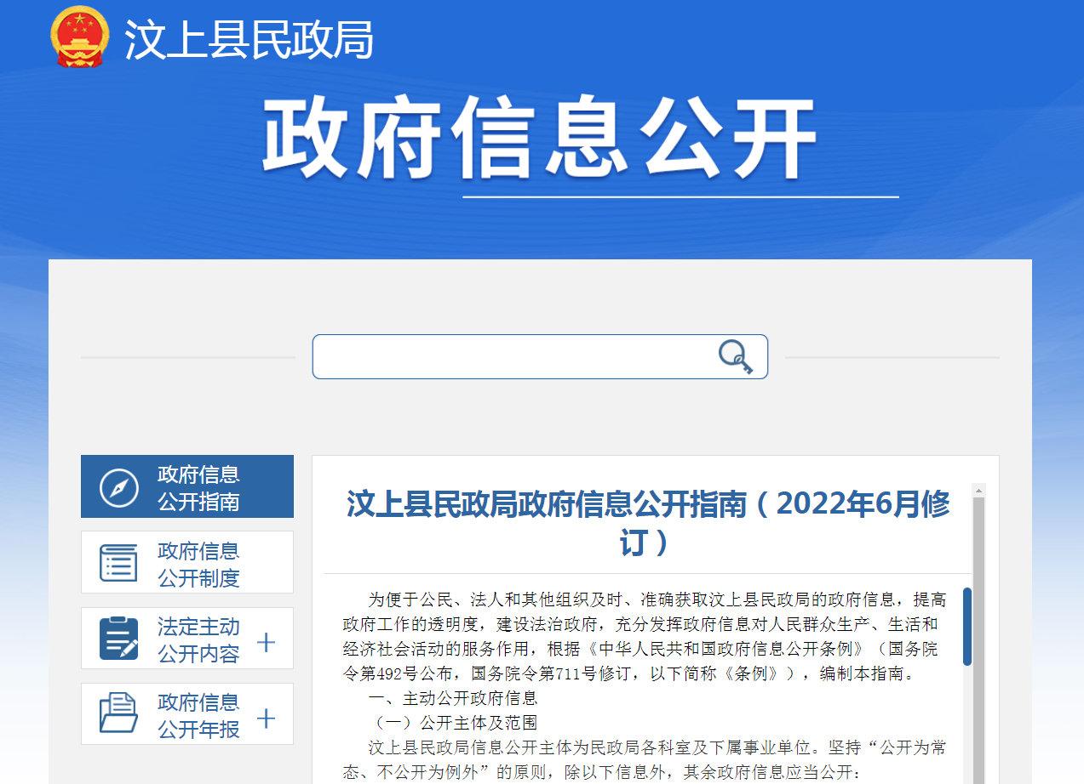
2022年，汶上县民政局通过政府网站主动公开政府信息193条，公开信息内容涉及民政救助政策、办理指南、申请条件、发放标准、发放情况等；通过汶上县民政局微信公众号公开重要工作信息和工作动态368条，较2021年增加107条。
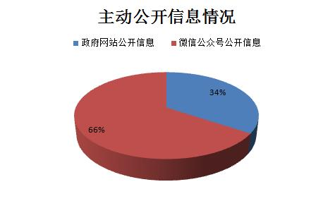
（二）依申请公开情况
2022年，汶上县民政局未收到政府信息公开申请信件。（三）政府信息管理情况
制订政务公开年度计划，明确政务信息公开的具体目标、措施和实施办法，定期召开会议，研究部署政务公开工作，强化各科室、局属各单位政务信息公开工作职责，并明确专人进行信息报送。同时，完善了审查、公开、保密等程序，确保政府信息公开工作有序有效开展。
（四）政府信息公开平台建设情况
汶上县民政局通过汶上县人民政府网站、局公示栏、微信公众号等便民渠道公开。按照编制的政府信息公开目录，维护和更新政府信息公开内容，做到公开内容全面、真实、及时、准确。
（五）监督保障情况
为确保政务公开各项工作落到实处，调整充实局政府信息公开领导小组，完善信息发布机制，加强信息发布审核，同时，坚持考核评估，强化监督，健全完善监督机制，使全局政府信息公开工作进一步规范化、制度化；及时加强培训学习，普及政府信息公开法律法规，重点对参与政府信息公开工作人员进行培训，切实提升工作能力。
二、主动公开政府信息情况
第二十条第（一）项
信息内容 | 本年制发件数 | 本年废止件数 | 现行有效件数
规章 | 0 | 0 | 0
行政规范性文件 | 0 | 0 | 0
第二十条第（五）项
信息内容 | 本年处理决定数量
行政许可 | 0
第二十条第（六）项
信息内容 | 本年处理决定数量
行政处罚 | 0
行政强制 | 0
第二十条第（八）项
信息内容 | 本年收费金额（单位：万元）
行政事业性收费 | 6
三、收到和处理政府信息公开申请情况
（本列数据的勾稽关系为：第一项加第二项之和，等于第三项加第四项之和） |  |  | 申请人情况
 |  |  | 自然人 | 法人或其他组织 |  |  |  |  | 总计
 |  |  | 自然人 | 商业  企业 | 科研  机构 | 社会公益组织 | 法律服务机构 | 其他 | 总计
一、本年新收政府信息公开申请数量 |  |  | 0 | 0 | 0 | 0 | 0 | 0 | 0
二、上年结转政府信息公开申请数量 |  |  | 0 | 0 | 0 | 0 | 0 | 0 | 0
三、本年度办理结果 | （一）予以公开 |  | 0 | 0 | 0 | 0 | 0 | 0 | 0
三、本年度办理结果 | （二）部分公开（区分处理的，只计这一情形，不计其他情形） |  | 0 | 0 | 0 | 0 | 0 | 0 | 0
三、本年度办理结果 | （三）不予公开 | 1.属于国家秘密 | 0 | 0 | 0 | 0 | 0 | 0 | 0
三、本年度办理结果 | （三）不予公开 | 2.其他法律行政法规禁止公开 | 0 | 0 | 0 | 0 | 0 | 0 | 0
三、本年度办理结果 | （三）不予公开 | 3.危及“三安全一稳定” | 0 | 0 | 0 | 0 | 0 | 0 | 0
三、本年度办理结果 | （三）不予公开 | 4.保护第三方合法权益 | 0 | 0 | 0 | 0 | 0 | 0 | 0
三、本年度办理结果 | （三）不予公开 | 5.属于三类内部事务信息 | 0 | 0 | 0 | 0 | 0 | 0 | 0
三、本年度办理结果 | （三）不予公开 | 6.属于四类过程性信息 | 0 | 0 | 0 | 0 | 0 | 0 | 0
三、本年度办理结果 | （三）不予公开 | 7.属于行政执法案卷 | 0 | 0 | 0 | 0 | 0 | 0 | 0
三、本年度办理结果 | （三）不予公开 | 8.属于行政查询事项 | 0 | 0 | 0 | 0 | 0 | 0 | 0
三、本年度办理结果 | （四）无法提供 | 1.本机关不掌握相关政府信息 | 0 | 0 | 0 | 0 | 0 | 0 | 0
三、本年度办理结果 | （四）无法提供 | 2.没有现成信息需要另行制作 | 0 | 0 | 0 | 0 | 0 | 0 | 0
三、本年度办理结果 | （四）无法提供 | 3.补正后申请内容仍不明确 | 0 | 0 | 0 | 0 | 0 | 0 | 0
 | （五）不予处理 | 1.信访举报投诉类申请 | 0 | 0 | 0 | 0 | 0 | 0 | 0
 | （五）不予处理 | 2.重复申请 | 0 | 0 | 0 | 0 | 0 | 0 | 0
 | （五）不予处理 | 3.要求提供公开出版物 | 0 | 0 | 0 | 0 | 0 | 0 | 0
 | （五）不予处理 | 4.无正当理由大量反复申请 | 0 | 0 | 0 | 0 | 0 | 0 | 0
 | （五）不予处理 | 5.要求行政机关确认或重新出具已获取信息 | 0 | 0 | 0 | 0 | 0 | 0 | 0
 | （六）其他处理 | 1.申请人无正当理由逾期不补正、行政机关不再处理其政府信息公开申请 | 0 | 0 | 0 | 0 | 0 | 0 | 0
 | （六）其他处理 | 2.申请人逾期未按收费通知要求缴纳费用、行政机关不再处理其政府信息公开申请 | 0 | 0 | 0 | 0 | 0 | 0 | 0
 | （六）其他处理 | 3.其他 | 0 | 0 | 0 | 0 | 0 | 0 | 0
 | （七）总计 |  | 0 | 0 | 0 | 0 | 0 | 0 | 0
四、结转下年度继续办理 |  |  | 0 | 0 | 0 | 0 | 0 | 0 | 0
四、政府信息公开行政复议、行政诉讼情况
行政复议 |  |  |  |  | 行政诉讼
结果维持 | 结果  纠正 | 其他  结果 | 尚未  审结 | 总计 | 未经复议直接起诉 |  |  |  |  | 复议后起诉
 |  |  |  |  | 结果  维持 | 结果  纠正 | 其他  结果 | 尚未  审结 | 总计 | 结果  维持 | 结果  纠正 | 其他  结果 | 尚未  审结 | 总计
0 | 0 | 0 | 0 | 0 | 0 | 0 | 0 | 0 | 0 | 0 | 0 | 0 | 0 | 0
五、存在的主要问题及改进情况
针对2021年汶上县民政局信息发布的及时性有待提升的问题，我局切实提高信息公开时效，加强科室之间沟通协调，确保有关惠民政策及时全面公开。
2022年，汶上县民政局政府信息公开工作取得了较好成效，但与上级要求以及群众期望相比，还存在着差距，具体体现部分科室人员对政府信息公开工作的重要性认识还不够到位，宣传教育工作仍需加强，信息公开的时效性和规范性有待提高。2023年，汶上县民政局将进一步探索政务公开工作的新思路、新方法，紧紧围绕民政工作职能，立足于服务群众，立足于接受群众监督，立足于解决问题，强化宣传教育，提高时效性和规范性，不断提升政务公开工作水平。
六、其他需要报告的事项
（一）我单位在2022年度未向信息公开申请人收取任何费用；
（二）根据县政府办公室《关于印发2022年政务公开工作任务分解表的通知》要求，县民政局围绕政务公开重点任务，聚焦移风易俗、社会救助、养老服务、儿童福利、慈善事业等重点领域，高标准推进政务公开工作，确保各项公开工作顺利完成，切实保障人民群众的知情权、参与权和监督权。
（三）2022年，县民政局共承办人大代表建议和政协委员提案27件。其中，承办县人大代表建议5件，承办县政协委员提案22件；未承办省级、市级人大代表建议和政协提案；所有建议、提案已全部办理完毕，并作出了书面答复，办理结果和办理总体情况均在“中国•汶上”政府门户网站进行了公开。
（四）加大政务公开工作创新力度。持续规范公开工作流程，保证公开机制充分发挥作用；结合工作实际，不断丰富公开载体，探索有效公开方式，在机关办公区域设立公开栏，及时公开相关信息，方便办事群众查阅。

